**Introducción**

Esta primera práctica consistirá en la toma de datos de un circuito mediante un polímetro, aparato que nos sirve para medir diferentes magnitudes dentro de él, con el cual seremos capaces de conocer el valor de las resistencias empleadas en el circuito. Además del voltaje e intensidad que circula por el mismo. Para posteriormente comparar dichos datos obtenidos de forma empírica con los datos obtenidos mediante la ley de Ohm de manera teórica.

**Fundamento teórico**

**·Ley de Ohm**

La resistencia R de un conductor define la relación entre la diferencia de potencial o voltaje (V) aplicado en sus extremos y la intensidad de corriente (I) que circula por un conductor.

Un conductor lineal u óhmico es aquel cuya experiencia demuestra que su relación es constante y esta propiedad se puede encontrar en la gran mayoría de conductores metálicos. Estos materiales cumplen la denominada Ley de Ohm, la cual establece que la relación entre la intensidad de corriente que fluye por la rama en la que se encuentra una resistencia de tipo lineal y la caída de tensión producida en este elemento viene dada por:

***V = I · R***

**·Asociación de resistencias**

Las resistencias las podemos asociar de dos formas diferentes, en serie y/o en paralelo. Cada método de asociación nos proporcionará un valor de resistencia total diferente, esto se debe a:

-Resistencia en serie: Las resistencias están en serie cuando circula la misma intensidad de corriente por todas ellas y el voltaje total del conjunto será la suma de los voltajes de las resistencias del conjunto.

It=I1=I2=I3

Vt=V1+V2+V3

En estas condiciones, podemos deducir que el conjunto ofrece una resistencia total tal que:

Rt=Vt/It= R1+R2+R3

-Resistencia en paralelo: Las resistencias están en paralelo cuando todas se encuentran a la misma diferencia de potencial y la intensidad se divide en las diferentes ramas. Siendo la suma de las intensidades de cada rama igual a la intensidad total que fluye por el conductor.

Vt=V1=V2=V3

It=I1+I2+I3

La resistencia total se puede calcular de la forma:

Rt=Vt/It= 1/R1+1/R2+1/R3

**Materiales empleados.**

·Generador ideal o fuente de tensión continua regulable de 0-12 V.

·Dos polímetros, los cuales nos permitirán medir resistencias, voltajes, capacidades, etc.

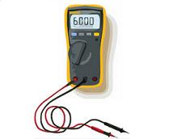

·Panel de montajes donde estructuraremos nuestros circuitos y resistencias de diferentes valores que utilizaremos en los circuitos (100Ω, 330Ω, 1KΩ).

·Pinzas, cables de conexión con los que conectaremos los diferentes elementos del circuito y un interruptor.

**Medición de magnitudes eléctricas**

Medida experimental de Resistencias:

La resistencia eléctrica de un conductor se mide en ohmios. Para medir una resistencia, pondremos el polímetro en modo ohmímetro y colocamos los extremos del polímetro en los extremos de las resistencias en paralelo. Previamente, debemos seleccionar la función y escala adecuada del ohmímetro.

La medición se realizará en **circuito abierto**, cuando las resistencias no están conectadas al generador y no transcurre corriente eléctrica a través de ellas.

Medida experimental de Voltaje:

La diferencia de potencial entre dos puntos se expresa en voltios (V), para obtener su valor emplearemos el polímetro seleccionando en la ruleta los voltios (voltímetro) y situando las clavijas de los cables del polímetro en voltios, mientras que los bornes de situación en paralelo con el circuito.

Medida experimental de Intensidad de Corriente:

La intensidad de corriente se mide en amperios, con la ayuda de un polímetro en función de amperímetro (A). Se conecta siempre en serie, ya que la corriente que circula cualquiera de las ramas que vayan a ser medidas han de atravesar el amperímetro para ser medida la intensidad. Para ello es necesario abrir el circuito y cerrar la rotura con nuestro amperímetro. Es necesario asegurarse que está conectado en serie y con la medida adecuada, cuya escala sea superior a la intensidad que se va a medir. Si se desconoce el valor, se debe elegir el más alto e ir graduando el conmutador hasta la escala idónea.

**Programa de actividades**

4.1 Medición de resistencias con el óhmetro.

Antes de Empezar a medir las diferentes magnitudes en el circuito comparamos los valores reales de las resistencias medidos mediante el polímetro con los valores indicados en las propias resistencias.

|  |  |  |  |
| --- | --- | --- | --- |
| Tabla 1. | | | |
| Valores Teóricos | | Valores experimentales | |
| R1 | 100Ω | R1, exp | 100 Ω |
| R2 | 330Ω | R2, exp | 329 Ω |
| R3 | 1000Ω | R3, exp | 990 Ω |
| Rs, T | 1430Ω | Rs, exp | 1416 Ω |
| Rp, T | 21,27Ω | Rp, exp | 71,26 Ω |

Podremos observar de esta manera que la ley de asociación de resistencias se cumple tanto al sumar resistencias en paralelo, como en serie de una manera bastante precisa.

4.2 Estudio experimental de las leyes de asociación de Resistencias en serie

Compararemos los resultados obtenidos de medir la asociación de resistencias en serie de manera de experimental con los resultados obtenidos de manera teórica como se encuentra explicado en los fundamentos teóricos de la práctica. Para ello situaremos cada uno de los bornes de polímetro en los extremos de la serie de resistencias

(Resultado en la tabla 1)

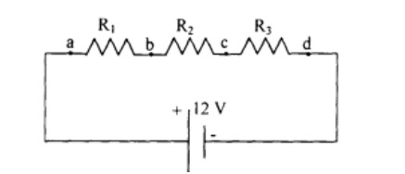

|  |  |
| --- | --- |
| Tabla 2 | |
| Valores experimentales | |
| V1, exp | 0,84V |
| V2, exp | 2,74V |
| V3, exp | 8,32V |
| I, exp | 8,36mA |

La relación entre el voltaje experimental separado y el total se debe a la asociación de resistencias, por lo que Vtotal, debe ser la suma de todos los voltajes por separado: Vt=11,9. Esta relación se puede verificar mediante el uso de la ley de Ohm, ya que podemos justificar la relación entre la resistencia y el voltaje mediante la intensidad del circuito, la cual se mantiene constante ya que el circuito está en serie y se trata de una sola malla.

V = I*R

0,84V = 8,36mA*R1; R1=100,48 Ω // 2,74V = 8,36mA*R2; R2=327,75 Ω

8,32V = 8,36mA*R3; R3= 995,26 Ω // 11,9V = 8,36mA*Rt; Rt=1423,45 Ω

4.3Estudio experimental de las leyes de Asociación de resistencias en paralelo

A continuación, procedemos a medir el valor de las resistencias en paralelo del circuito expresado abajo para ello

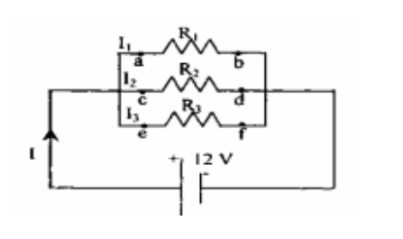

|  |  |  |  |
| --- | --- | --- | --- |
| Tabla 3 | | | |
| Valores experimentales | | | |
| V1, exp | 10,93V | I1, exp | 117mA |
| V2, exp | 11,81V | I2, exp | 36,1mA |
| V3, exp | 11,81V | I3, exp | 11,9mA |
| IT, exp | 162,2mA | | |

Al estar el circuito dividido en tres ramas, se puede justificar que cada uno de los voltajes en cada rama es igual al voltaje total suministrado en el circuito. Por lo que se cumple la ley de las resistencias y los valores experimentales de cada voltaje es aproximadamente igual.

La intensidad total del circuito en este caso, se divide en cada rama en función de la resistencia asociada a esta, ya que el voltaje se mantiene constante en cada rama. Se puede apreciar de esta manera en la tabla que la suma de la intensidad de cada rama es igual a la intensidad total que recorre el circuito.

10,93V = 117mA*R1; R1=101,7 Ω // 11,81V = 36,1mA*R2; R2=327,15 Ω

11,81V = 11,9mA*R3; R3= 992,44 Ω // 11,9V = 162,2mA*Rt; Rt=72,81 Ω

4.4 Estudio experimental de la ley de ohm

Procederemos a conectar una resistencia a la fuente de alimentación de corriente continua. Para medir VR, conectamos el polímetro en modo voltímetro. Para medir la intensidad

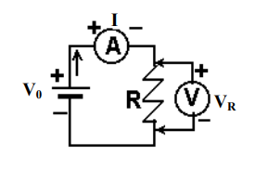

|  |  |  |  |  |  |  |  |  |
| --- | --- | --- | --- | --- | --- | --- | --- | --- |
|  | Tabla 4 100Ω | | | | | | | |
| VR | 1,3V | 2,88V | 4,33V | 4,81V | 5,77V | 7,26V | 8,69V | 11,5V |
| I | 13,33mA | 29,2mA | 43,9mA | 48,7mA | 58,4mA | 73,5mA | 88mA | 116,3mA |
| R | 97,52 Ω | 98,63 Ω | 98,63 Ω | 98,77 Ω | 98,8 Ω | 98,78 Ω | 98,75 Ω | 98,88 Ω |

